7.1A-тарау: Ақпаратты өлшеу және компьютерлік жады |  |  |  | Мектеп: «Кеңсай жалпы білім беретін мектеп» КММ
Күні: 9.02.2025 |  |  |  | Орынбай Бибінұр
Сыныбы: 7  сабақ 2 |  |  | Қатысушы оқушылар саны: |  | Қатыспаған оқушылар:
Сабақтың тақырыбы |  | Компьютерлік жады.
Осы сабақ арқылы іске асатын оқыту мақсаттары |  | 7.1.1.1- компьютердің жады түрлерінің қызметін (жедел сақтау құрылғысы, тұрақты сақтау құрылғысы, сыртқы сақтау құрылғысы, кэш-жады) сипаттау
Сабақ мақсаты |  | Сыртқы жадының тағайындалуын сипаттау
Бағалау критерийлері |  | Ақпаратты сақтаудың сандық құрылғыларын анықтайды.  Сыртқы есте сақтау құрылғысы қандай мақсаттарда қолданылатынын анықтайды  еректерді сыртқы есте сақтау құрылғыларында сақтайды  Сыртқы есте сақтау құрылғысында сақталатын деректердің қолжетімділік жылдамдығы мен көлемдерін салыстырады  Мәтіннен негізгі қасиеттерді таңдайды  Өзін-өзі бағалау, өзара бағалау
Оқытудың тілдік мақсаты |  | Оқушылар:  Өз жұмысын сын тұрғысынан бағалайды (айтылым дағдысы)  Пәнге қатысты терминдер:  Қатқыл диск  Қатты күйдегі диск  Флеш-жады  Оптикалық диск  Көлем  Есте сақтау құрылғылары  Пайдалы сөз тіркестер:  Сыртқы жады … үшін қажет  Қатқыл диск … үшін қолданылады.  Фильмді сақтау үшін … қажет, себебі…  Смартфон сияқты қазіргі заманғы құрылғыларда … қолданылады.  Файлдарды тасымалдау үшін …қолданған абзал.
Құндылықтарға баулу |  | Құндылық: Тапсырмаларды орындау кезіндегі ынтымақтастық, өзара сыйластық (жұптық, топтық жұмыстарда).
Пәнаралық байланыс |  | Пәнаралық байланыс негізігі қасиеттер: оқу және жазу жылдамдығын, ақпарат көлемін, толқын ұзындықты лазерін зерттеу кезінде физика және математика пәндерімен жүзеге асады. Тарих пәнімен – тарихи есте сақтау құрылғыларымен.
Алдыңғы меңгерген білім |  | Оқушылар компьютердің жады құрылғыларын, ақпараттың өлшем бірлігін, ішкі жады құрылғыларын біледі.
Сабақ барысы
Жоспарланған уақыт | Жоспарланған әрекеттер |  |  |  |  | Ресурстар
Басы  10 мин. | Ұйымдастыру бөлімі.  «Ынталандыру. Сабақтың тақырыбын анықтау»  Мақсаты: оқушыларды қызықтыру, сабақтың тақырыбын анықтау  сипаттамасы:  Мұғалімнің іс-әрекеті Оқушының іс-әрекеті  Презентацияның бірінші слайдын көрсетеді және сұрақтар қояды. Слайдқа қарап отырып сұрақтарға жауап береді  Ынталандыру «Әрі қарай не болуы мүмкін?» Қарастырылған суреттерді бір сөзбен қалай атауға болады? Оқушылар өз жорамалдарына сүйене отырып жауап береді  Бесінші слайд бойынша сабақтың тақырыбын анықтау. Алдыңғы меңгерген білімді қайталау үшін. Схема бойынша жетіспейтін атауларды анықтайды  Сабақтың тақырыбын көрсетеді Тақырыпты дәптеріне жазады  Рефлексия диаграммасын толтыруды ұсынады. 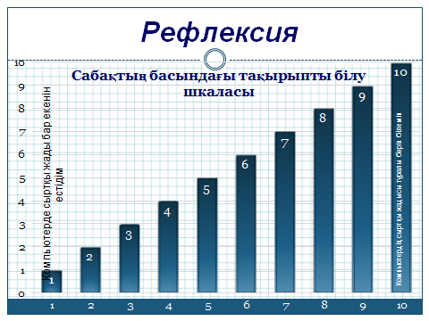 бағалайды. Сабақтың басында осы тақырыпты өзін-өзі бағалайды.  Сабақтың мақсатын талқылайды. Сабақтың мақсатын талқылайды, қажетінше жазбалар жазады |  |  |  |  | Таныстырылым  Жұмыс дәптері  Сабақ басындаңы білім шкаласының диаграммасы
Ортасы  30 мин | Мұғалімнің іс-әрекеті Оқушының іс-әрекеті  (О) Жаңа тақырыпты түсіндіру: Ақпаратты жазу және оқу құрылғыларын түсіндіреді Тыңдайды, қажетінше дәптерлеріне жазады Сақтау құрылғыларын, диск жетектерін, ақпарат тасымалдауыштарды анықтайды  (Ф) Ынталандыру «Қай құрылғыны қолданған дұрыс?» Пайдалы сөз тіркестерін қолдануға бағыттайды Бағалау: БК 2 Сұрақтарға жауап береді, жауаптарын негіздейді. Пайдалы сөз тіркест рін қолданады.  бағалау критерийлері Дескрипторлар  Түсіну Сыртқы есте сақтау құрылғысы қандай мақсаттарда қолданылатынын анықтайды анықтайды: - Сыртқы есте сақтау құрылғысының қажеттілігін - Қатқыл дискінің қолданылуын - Компакт-дскіде қандай дерек сақтауға болатынын; - флэш-карталар қайда қолданылатынын - USB-сақтау құралдарын қалай қолдану керек екенін  Зерттеушілік жұмыс топтық жұмыс сыныпты топтарға бөледі, қосымша 1 үлестіріп, кестені толтыруларын бақылайды. Қажет жағдайда көмектеседі. Ұсыны ған материалға сүйене отырып зерттеу жүргізеді (Қосымша 1 бойынша) және кестені толтырады  Зерттеуді қорытындылау. Талдауға арналған сұрақтар қояды. Бағалау: БК 4 Оқушылар зерттеу жүргізіп, қорытындылар жасайды.  Бағалау критерийлері Дескрипторлар  Талдау Сыртқы есте сақтау құрылғысында сақталатын деректердің қолжетімділік жылдамдығы мен көлемдерін салыстырады - алуан түрлі есте сақтау құралдарын пайда болуын түсіндірді - кесте бойынша сыртқы есте сақтау құрылғыларынының сыйымдылықтарын салыстырады - кесте бойынша ең үлкен сыйымдылықты сыртқы есте сақтау құрылғысын анықтайды - кесте бойынша сыртқы есте сақтау құрылғыларының жазу және оқу жылдамдылығын салыстырады. - кесте бойынша ең үлкен жазу және оқу жылдамдықты сыртқы есте сақтау құрылғысын анықтайды  ДК орындалатын тапсырма 1. Алдын-ала «ДК орындалатын тапсырма. Сыртқы жадының классификациясы.ppt» файлын дайындайды. 2. оқушы компьютеріне жүктейды немесе желіден көшіріп алуды ұсынады. 3. файлды қайда сақтау керек екендігін еске салады. (И) Ученики за компьютером выполняют задание по файлу «Задание за ПК. Классификация внешней памяти.ppt». сохраняют на жестком диске в своих папках или на флэш-памяти. Оқушылар компьютерде «ДК орындалатын тапсырма. Сыртқы жадының классификациясы.ppt» файлы бойынша орындайды. Қатқыл дискіде сақтайды немесе өздерінің флэш-жады құрылғыларында сақтайды.  Бағалау: БК 3  Бағалау критерийлері Дескрипторлар  Қолдану - Деректерді сыртқы есте сақтау құрылғыларында сақтайды - дайындалған файлды мәтін теру үшін қолданады - қажетті қатқыл искідегі бумада немесе флэш-жады құрылғысында сақтайды  Қосымша тапсырма. Қосымша тапсырма үшін ҚБ немесе дифференциацияға қолдануға болады. - 1 Гбайт көлемді ақпаратты дискетаға жазу үшін қанша дискета қажет екенін анықтаңыз - 2 млн символды сақтау үшін қанша жады көлемі қажет екенін анықтаңыз. Осы ақпаратты сақтау үшін қанша дискета қажет ? Бағалау: БК4 Егер кейбір оқушылар негізгі тапсырмаларды ерте аяқтаса, олар ақпарат көлемін анықтауға арналған есепті шешеді  Бағалау критерийлері Дескрипторлар  Талдау Сыртқы есте сақтау құрылғысында сақталатын деректердің қолжетімділік жылдамдығы мен көлемдерін салыстырады - Гбайт-ты Мбайт өлшеміне аударады - дискетаның көлемін 1 гбайтты flash-картамен салыстырады - Мбайт-ты байт өлшеміне аударады - алынған шешім і дискетаның сыйымдылығымен салыстырады.  Үй тапсырмасы - Сіз оқыған сақтау құрылғыларының артықшылықтары мен кемшіліктерін дәптерге жазыңыз. - Blu-ray Disc-ті зерттеңіз (ізденімпаз оқушылар үшін) Бағалау: БК 4,5 Талқылайды, тапсырманы күгделікке жазып алады. Қажет болған жағдайда сұрақтар қояды. |  |  |  |  | Таныстырылым, Жұмыс дәптері  Қосымша 1, осы қосымшадағы жұмыс беті  Таныстырылым  ДК орындалатын тапсырма. Сыртқы жадының классификациясы.ppt файлы  Таныстырылым, жүмыс дәптері
Сабақтың соңы  5 мин | Үй тапсырмасы - Сіз оқыған сақтау құрылғыларының артықшылықтары мен кемшіліктерін дәптерге жазыңыз. - Blu-ray Disc-ті зерттеңіз (ізденімпаз оқушылар үшін) Талқылайды, тапсырманы күнделікке жазып алады. Қажет болған жағдайда сұрақтар қояды.  Рефлексия Мақсаты: тақырыпты түсіну бойынша өзін-өзі бағалау Сипаттамасы: Рефлексия негізінде талдау жасайды және сәйкесінше қорытынды жасайды. 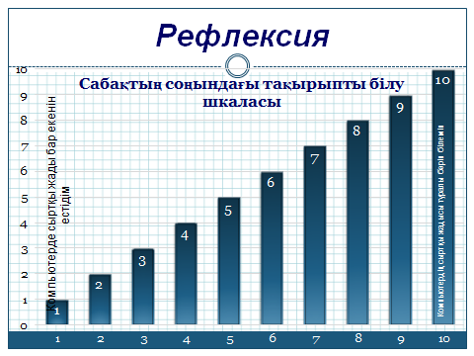 Білім шкаласының диаграммасын толтырып мұғалімге тапсырады. |  |  |  |  | Таныстырылым  Сабақтың соңындағы білім шкаласы

